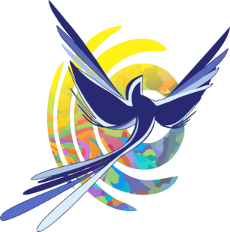 | муниципальное бюджетное учреждение  дополнительного образования  «Центр внешкольной работы «Крылатый»  городского округа Самара
443092, г. Самара,  ул. Физкультурная, 118 |  | e-mail: so_sdo.krilatiy@samara.edu.ru
тел. (846) 992-50-06; факс (846)992-50-10

Пресс-релиз
Городской Бал, посвящённый Году семьи.
Приглашаем обучающихся 14-18 лет и членов их семей принять участие в городском Бале, посвящённом Году семьи.
Организатор: МБУ ДО «ЦВР «Крылатый» г.о. Самара (ул.Физкультурная, д.118)

Учредитель: Департамент образования Администрации городского округа Самара
Участие в Бале будет способствовать воспитанию молодежи в уважении к традиционным семейным ценностям и укреплению института семьи.

Сбор заявок: приём заявок осуществляется до 10.10.2024г.
Заявка присылается в Яндекс-форме по ссылке: https://forms.yandex.ru/cloud/66f2b468eb6146463279062b/

Обучение: Обучение фигурам бальных танцев будет проходить в МБУ ДО «ЦВР «Крылатый» г.о. Самара:
- 5 октября в 15.00.

Мероприятие: Бал состоится 12 октября 2024г. в 14.30 в МБУК «ДК «ЗАРЯ» по адресу: г.Самара, ул.9 Мая проезд

Контактная информация:
Участники конкурса могут обращаться за консультативной помощью по адресу: ул. Физкультурная, 118, тел. 8(846)992-50-07
Каледа Галина Владимировна, методист МБУ ДО «ЦВР «Крылатый» г.о. Самара, эл.почта: krilatiy.konkurs@mail.ru, тел. 8(846)992-50-07, сот.8927-606-50-76.
Даньшова Ольга Александровна, заместитель руководителя МБУ ДО «ЦВР «Крылатый», тел: 8(846)992-50-07
Обрезкова Елена Владимировна, педагог-организатор, МБУ ДО «ЦВР «Крылатый» тел. 89171175757.

